¡luchemos contra la discriminación!
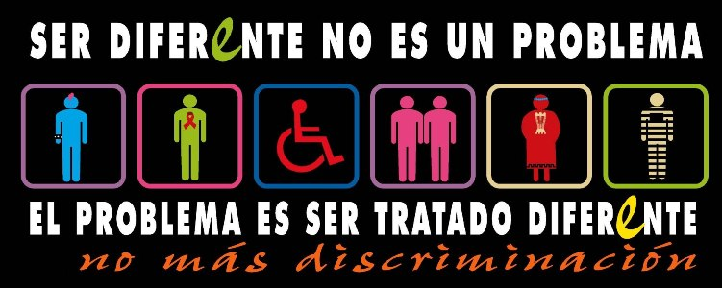

Projet 1 : Projet interdisciplinaire eTwinning ¡Luchemos contra la discriminación ! réalisé avec une classe de seconde expérimentale (évaluation sans note).
Responsable du projet : Mme Castillo Muñoz

PROJET FINAL : créer un jeu en collaboration avec nos partenaires italiens et en relation avec la thématique de la séquence .

Présentation des grandes lignes du projet et des activités réalisées par les élèves.

Projet européen eTwinning en langue espagnole en collaboration avec un lycée italien (Istituto Magistrale « Pasquale Villari » , Naples) .
Il s’agit d’un projet interdisciplinaire (espagnol, philosophie, EMC, arts plastiques) autour du thème des discriminations et des Droits de l’Homme et il est destiné aux élèves de 2nde 1, classe expérimentale.
Durée du projet : Novembre-Mars
Temps consacré au projet : 2h30 hebdomadaires, des heures d’APE et des créneaux libres des élèves (travail en autonomie) : étude des documents de la séquence et réalisation des différentes activités.

Sentiment d’appartenance : singularités et solidarités
Mémoire : héritage et rupture

Mes motivations
Objectif premier : permettre aux élèves d'utiliser l’espagnol de façon authentique, dans une démarche de communication réelle (les partenaires italiens ne parlaient absolument pas français).

Objectifs :
La thématique de la séquence vise à développer chez les élèves l'expression de valeurs positives ou du moins les incite à réfléchir sur certains aspects négatifs de la société actuelle. Concrètement, ils seront entre autres, amenés à approfondir leur réflexion sur la discrimination et apporter des éléments de réponse pour combattre ce type de réalité. L'ensemble de la méthode employée pour l'élaboration de cette séquence repose sur une approche actionnelle de l'apprentissage qui s’attachera à favoriser des moments de communication réelle en espagnol, mais aussi aider à ce que soient transmises des valeurs et des connaissances qui transcendent la réalité linguistique :
-éduquer à la lutte contre les préjugés, les stéréotypes, le racisme,
- reconnaître la diversité humaine et culturelle
-favoriser le respect des différences et combattre le repli sur soi
-cultiver la tolérance et l’enrichissement mutuel
-promouvoir une société solidaire et du vivre-ensemble
-encourager l'esprit critique et la résistance face à l'injustice

Objectifs associés :
- apport culturel, ouverture sur d'autres pays ;
- compétences sociales et civiques
- usage des TICE (validation des compétences B2i).
- développer la créativité.

Intervenants dans le projet et activités réalisées :
-M Baudot (professeur de philosophie). 2 ateliers de philosophie ont été proposés aux élèves sur la notion de justice et de discriminations.

-M Brunet (professeur d’histoire/géographie et EMC) : -Réalisation d’affiches et d’une charte, -réalisation d’un diaporama sur le thème des discriminations.

-Mme Florence La Spada (artiste plasticienne) qui a accompagné les élèves lors de la réalisation des fresques murales sur papier.

-Mme Cristina Coutano (assistante d’espagnol)
-M. Limousin M. (ATPR) et M. Drobieux D (animateur culturel du lycée)
Documents/supports étudiés:

Doc. 1 : Racismo en cadena, Cómic publicado por la Comisión Europea (C.E/E.E et E.O)
http://www.madrid.org/cs/Satellite?blobcol=urldata&blobheader=application%2Fpdf&blobkey=id&blobtable=MungoBlobs&blobwhere=1352807268454&ssbinary=true

Doc. 2 : : Campaña « Bullying (E.O.)
http://www.navarra.es/NR/rdonlyres/F3F78CC5-7117-4C31-A5D1-97C18A82DDA7/54886/2904ed30b.jpg

Documento 3 : Campaña vídeo : ¡Ten narices!-Actúa, (C.O/E.O/E.E)
https://youtu.be/46qK4gTa3gc

Doc. 4 :La Declaración Universal de los Derechos Humanos (C.E/E.E)

Doc . 5 : Vídeo : ¿Quién es Malala Yousafzai y por qué es ahora icono de libertad, igualdad y educación? (C.O/E.O)

https://www.youtube.com/watch?v=H8OZThV-NJY

Documents annexes :
Campaña de la Cruz Roja = Evoluciona http://murraymag.com/wp-content/uploads/2015/03/cruz-roja-interior.jpg

Insérer doc. Proyecto etwinning_présentation séquence.
Insérer vidéo présentation projet : https://www.youtube.com/watch?v=E0J0a9OxNao&feature=youtu.be

PROJET FINAL : création d’un jeu de plateau ¡Luchemos contra la discriminación! en collaboration de 2 établissements participant au projet
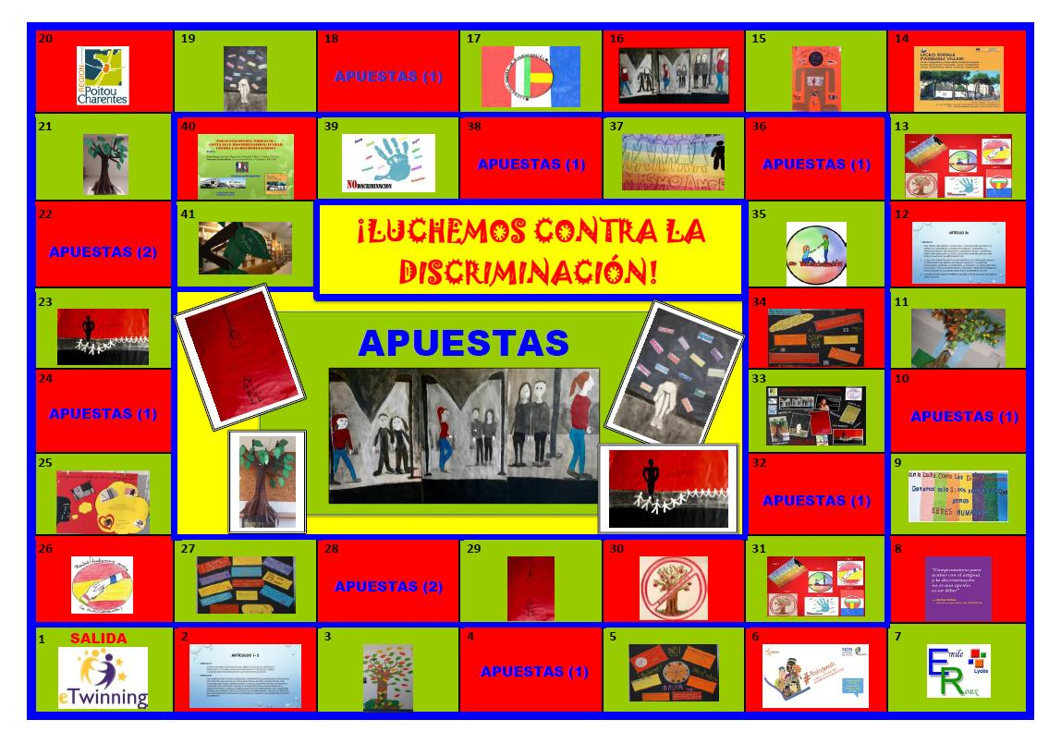
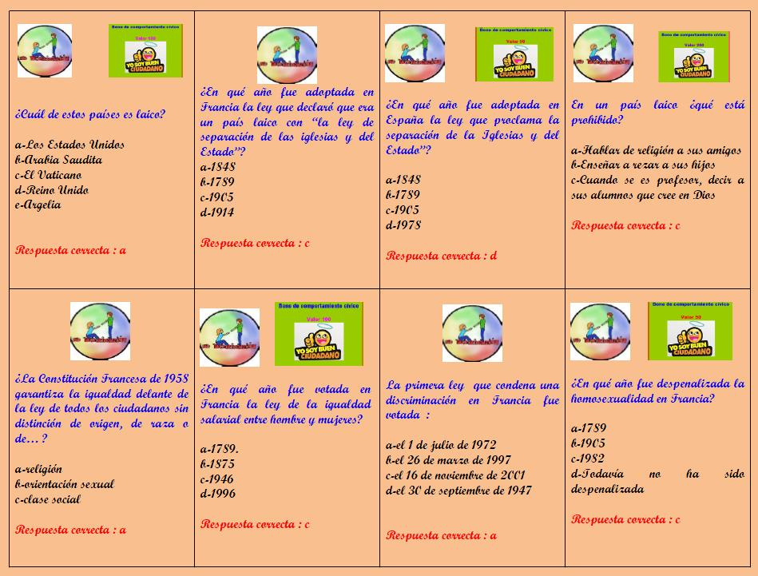
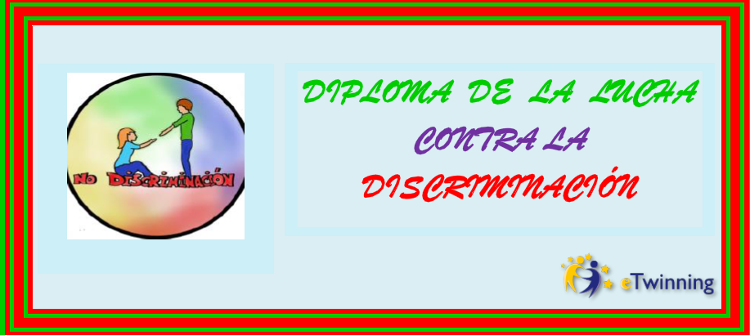

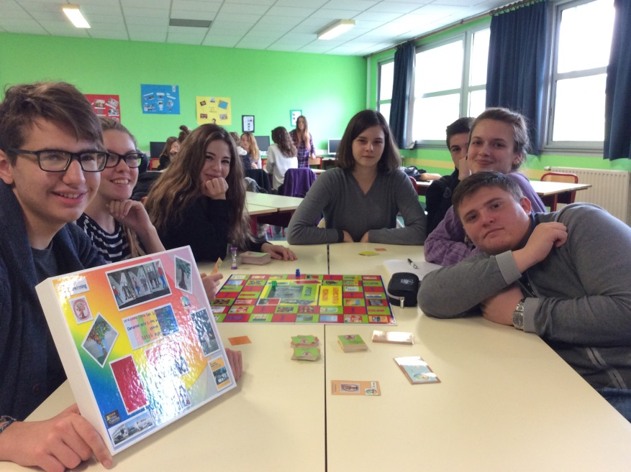

Autres activités réalisées au cours du projet :
Insérer doc. : POJET ETWINNING_activités réalisées au cours du projet
-CREATION D’UNE ŒUVRE ARTISTIQUE : Création de fresques sur papier en collaboration avec l’artiste Florence La Spada.

Projet qui a pu être réalisé grâce au financement de la Région (PRE)

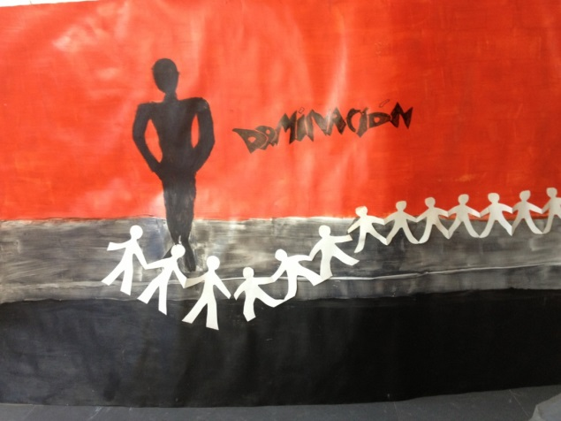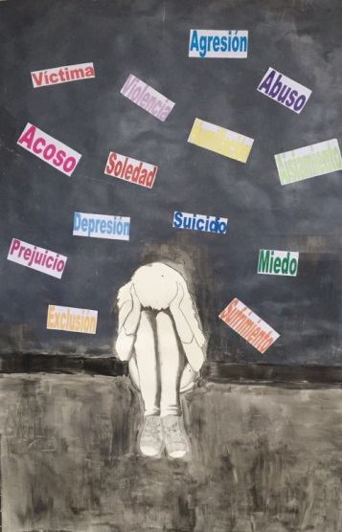

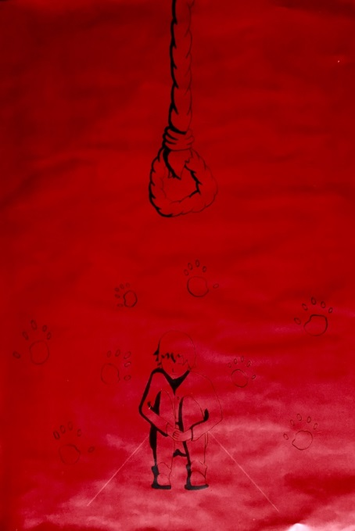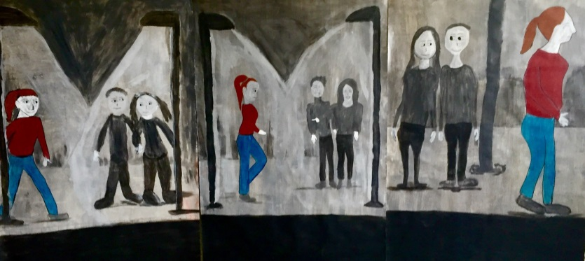

Insérer lien vidéo présentation des fresques :
https://www.youtube.com/watch?v=4ZDDNLebRnc&feature=youtu.be

-PARTICIPATION AU PROJET ECLORE : 14 janvier : journée organisée dans le lycée pour lutter contre la discrimination (Projet ECLORE + eTwinning)

Les élèves faisant partie du projet eTwinning ont participé de manière active à cette journée :
-création d’un set de table sur le thème des discriminations qui a été distribué à toutes les personnes qui ont mangé au self du lycée.
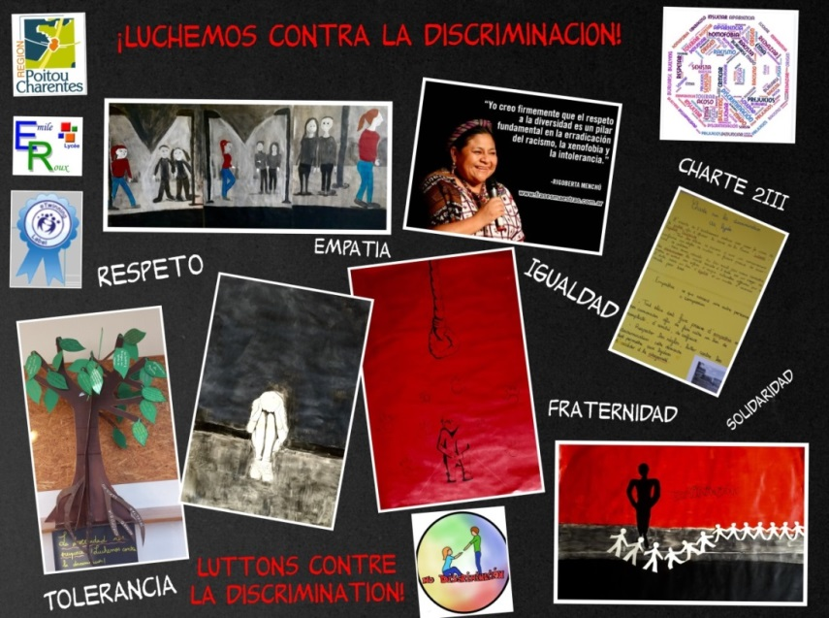

-Réalisation des carnets sur le thème du projet qui ont été remis aux participants à cette journée
,-Création des menus affichés dans le lycée.
-Création d’un arbre avec des messages pour lutter contre la discrimination en collaboration avec d’autres élèves :

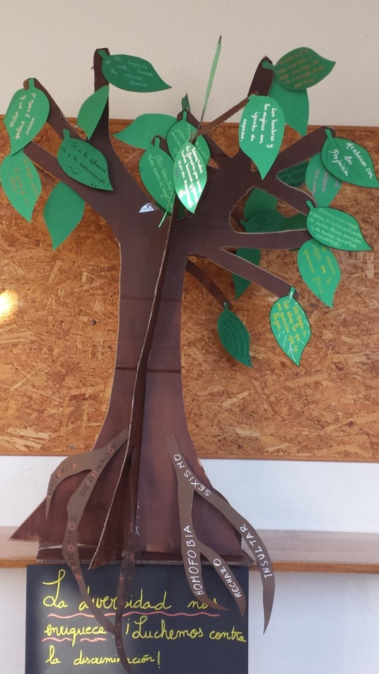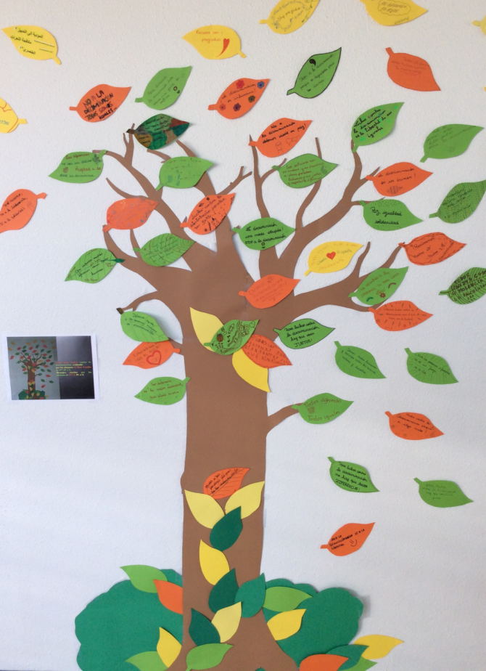

-Préparation de l’exposition des œuvres réalisées : fresques sur papier et présentation en espagnol de l’expo et du projet etwinning.

Insérer vidéo : 14 janvier : https://www.youtube.com/watch?v=xAYaaArSE8U&feature=youtu.be
Insérer doc. Programa 14 de enero
Insérer doc. : Artículo Charente Libre
-Création d’une vidéo : une campagne de sensibilisation pour lutter contre les discriminations.

Insérer lien vidéo : https://www.youtube.com/watch?v=X62ZehdO8zw&feature=youtu.be

-La Déclaration Universelle des Droits de l’Homme.
Insérer lien vidéo : https://www.youtube.com/watch?time_continue=2&v=697PvEZRgk0
Bilan du projet :
Ce projet a été mené à bien au prix de beaucoup de temps et d'investissement de la part des deux enseignantes (Confolens et Naples) et des élèves mais nous avons vraiment le sentiment du devoir accompli, d'avoir travaillé dans un but précis : donner à nos élèves l'envie de communiquer et nous pouvons affirmer que la mission est réussie.
Projet très motivant pour les élèves. Certains, habituellement peu intéressés, se sont investis, pendant et en dehors des heures de cours, et ils ont fait de réels progrès. Ils ont voulu donner le meilleur d’eux-mêmes car leurs productions allaient dépasser les murs du lycée, allaient être vues par d’autres élèves et publiées dans le twinspace. Ils ont apprécié le fait de pouvoir communiquer et d’échanger en espagnol avec les partenaires italiens.
Les élèves ont pu constater qu’on peut étudier une langue étrangère non seulement de manière traditionnelle mais aussi en faisant appel à d’autres compétences transversales comme les Arts plastiques, Philosophie, TICE, etc.
Ils ont compris l’importance de travailler en groupe et ont appris à respecter les règles.
Ce projet leur a permis de s’ouvrir sur d’autres pays et de développer leur créativité.

Insérer lien padlet : Avis des élèves sur le projet : http://padlet.com/castillomunoz87/9cewv13zc72k
Liens vers les ressources en ligne
Lien padlet : Supports et fiche de présentation de la séquence : http://padlet.com/castillomunoz87/q20cdiat9vlx
Lien pour accéder au projet sur le twinspace https://twinspace.etwinning.net/15108/home

